

Ｒ５学校便り　No.１

令和５.４.１２

四国中央市立

　　　小富士小学校



小

富

士

子

っ

い

き

い

き

**ご入学、ご進級　おめでとうございます**

４月１０日に始業式、１１日には入学式を行い、小富士小学校の令和５年度が始まりました。

１６名の新入生の皆さん、入学おめでとうございます。また、７４名の皆さんは、一つずつ学年が進級しました。おめでとうございます。小富士小学校は１名の転入生を加え、９１名の児童と１６名の教職員で新たな船出となりました。

「故郷を愛し　ともに学び　ともに生きる　小富士っ子の育成」を目標にして、ますます明るく楽しくて、みんなが仲の良い学校にしたいと思います。そして、児童一人ひとりが、いろいろな場面で活躍して、みんなが輝く学校にしたいと思います。

紹介が遅れましたが、私は小富士小学校の校長になった鈴木幸徳

と申します。川滝小学校から転任してまいりました。コミュニティ

・スクールの良さを生かし、教職員と保護者、地域の皆様とが連携

・協働しながら、みんな大好きな小富士小学校を目指して全力を尽

くしたいと思います。児童の皆さん、保護者の皆さん、地域の皆さ

ん、一年間よろしくお願いいたします。

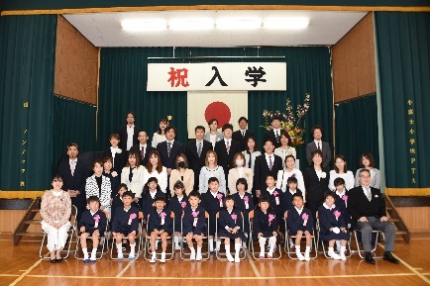

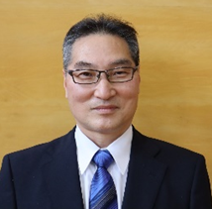



始業式では「小富士のよい子（児童像）」について話しました

　小富士小学校には、「小富士のよい子」になるための三つのめあてがあります。新しい年度の始まりに当たり、確認をしました。「小富士のよい子」になれるよう子どもたちと教職員がめあてを意識しながら、ともに学びたいと思います。

すてきな入学式でした

　新入生は、小富士小学校へ

入学することをとても喜んで

いて、やる気満々が伝わって

きました。温かく新入生を迎

えてくれた５・６年生もすて

きでした。ありがとう。

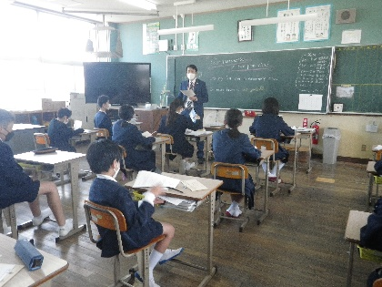

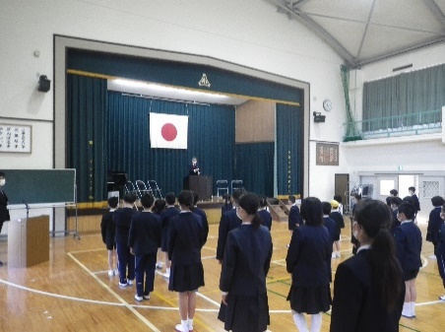

**こころかよわせて　やさしい子**

**ふんばりのきく　元気な子**

**じぶんから進んで　がんばる子**

新入生には「なんでも頑張る子」「我慢できる子」「命を守る子」になることをお願いしました。

